Раздел
ФИО педагога
Дата
Класс |  | Количество присутствующих: | отсутствующих:
Тема урока |  | Центростремительное ускорение
Цели обучения, которые достигаются на данном уроке (ссылка на учебную программу) |  | 9.2.1.15 применять формулы центростремительного ускорения при решении задач;
Цель урока |  | Использование робототехнических комплексов в учебном процессе при изучении центростремительного ускорения.  Формирование понятий: период обращения, длина окружности, линейная скорость тела при движении по окружности,центростремительное ускорение.
Критерии успеха |  | Умениее мыслить, анализировать, обобщать, высказывать свои мысли четко, лаконично.  Применяет формулу ы центростремительного ускорения при решении задач
Ход урока

Этапы урока | Деятельность учителя |  |  | Деятельность обучающихся | Оценивание | Ресурсы
 | Психологический настрой. «Паутинка-разминка» или блиц-опрос, используя мяч  Проверка пройденного материала. Проверяет домашнюю работу.  Осмысливают поставленную цель  Критерии оценивания:  Учащийся достиг цели обучения, если…  - Дает полный ответ на вопрос, высказывая свое мнение  - Использует фразы для диалога |  |  | Настраиваются на положительный настрой урока. |  | видеоролик  Картинки-пазлы
Изучение нового материала | Центростремительное ускорение — компонента ускорения точки, характеризующая быстроту изменения направления вектора скорости для траектории с кривизной (вторая компонента, тангенциальное ускорение, характеризует изменение модуля скорости). Направлено к центру кривизны траектории, чем и обусловлен термин. По величине равно квадрату скорости, поделённому на радиус кривизны. Термин «центростремительное ускорение» эквивалентен термину «нормальное ускорение». Ту составляющую суммы сил, которая обуславливает это ускорение, называют центростремительной силой.  Наиболее простым примером центростремительного ускорения является вектор ускорения при равномерном движении по окружности (направленный к центру окружности).  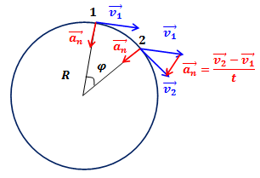  Так как линейная скорость равномерно меняет направление, то движение по окружности нельзя назвать равномерным, оно является равноускоренным.  Угловая скорость  Выберем на окружности точку 1. Построим радиус. За единицу времени точка переместится в пункт 2. При этом радиус описывает угол. Угловая скорость численно равна углу поворота радиуса за единицу времени.  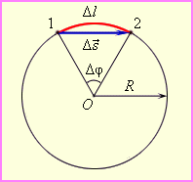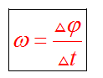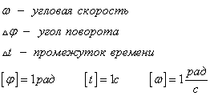  Период и частота  Период вращения T - это время, за которое тело совершает один оборот.  Частота вращение - это количество оборотов за одну секунду.  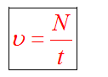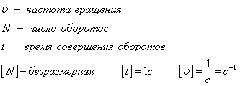  Частота и период взаимосвязаны соотношением  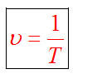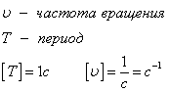  Связь с угловой скоростью  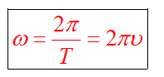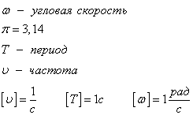  Линейная скорость  Каждая точка на окружности движется с некоторой скоростью. Эту скорость называют линейной. Направление вектора линейной скорости всегда совпадает с касательной к окружности. Например, искры из-под точильного станка двигаются, повторяя направление мгновенной скорости.  Рассмотрим точку на окружности, которая совершает один оборот, время, которое затрачено - это есть период T. Путь, который преодолевает точка - это есть длина окружности.  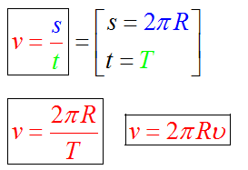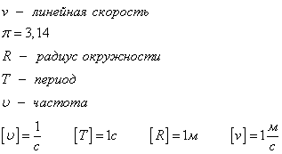  Центростремительное ускорение  При движении по окружности вектор ускорения всегда перпендикулярен вектору скорости, направлен в центр окружности.  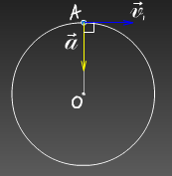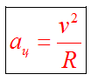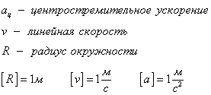  Используя предыдущие формулы, можно вывести следующие соотношения  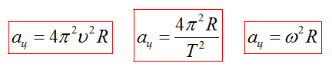  Точки, лежащие на одной прямой исходящей из центра окружности (например, это могут быть точки, которые лежат на спице колеса), будут иметь одинаковые угловые скорости, период и частоту. То есть они будут вращаться одинаково, но с разными линейными скоростями. Чем дальше точка от центра, тем быстрей она будет двигаться.  Закон сложения скоростей справедлив и для вращательного движения. Если движение тела или системы отсчета не является равномерным, то закон применяется для мгновенных скоростей. Например, скорость человека, идущего по краю вращающейся карусели, равна векторной сумме линейной скорости вращения края карусели и скорости движения человека.  Задание .  Определить центростремительное ускорение робота при движении по окружности радиусаR₁:  - Измерить радиус R_{1,} перевести единицы измерения в СИ.  - Найти длину окружности по формуле S=2πR.  - Измерить период обращения.  - Найти линейную скорость робота по формуле v=$\frac{2πR}{T}$.  Найти центростремительное ускорение по формуле а_{ц}=$\frac{v^{2}}{R}$.  Все измерения и вычисления  Вопросы:  1.Велосипедист едет по дороге со скоростью 10 м/с. Сколько оборотов за секунду делают колеса велосипеда, если они не скользят? Какое центростремительное ускорение точки обода колеса, если его радиус 35 см?  Ответ: a_{c} ≈ 285 м/с².  2.Материальная точка подвешена на нити длиной м и равномерно движется в горизонтальной плоскости. При этом ее центростремительное ускорение 10 м/с . Определить период движения точки, если нить образует с вертикалью угол ϕ=60$℃$  Ответ: T=1.8 c.  3.Рабочее колесо турбины Красноярской ГЭС им. 50-летия СССР имеет диаметр 7,5 м и вращается с частотой 93,8 об/мин. Каково центростремительное ускорение концов лопаток турбины?  Ответ: a_{c} ≈ 360 м/с².  4.Период вращения первого пилотируемого корабля-спутника «Восток» вокруг Земли был равен 90 мин. С каким ускорением двигался корабль, если его средняя высота над Землей 320 км? Радиус Земли принять равным 6400 км.  Ответ: a_{c} ≈ 9,1 м/с².  5.Угловая скорость вращения лопастей колеса ветродвигателя 6 рад/с. Найдите центростремительное ускорение концов лопастей, если линейная скорость концов лопастей 20 м/с.  Ответ: a_{c} ≈ 120 м/с². |  |  | Обучающиесяповторяют формулу центростремительного ускорения, предлагают план работы, составляют таблицу.  Обучающиеся выполняют измерения и вычисления, результаты заносят в таблицу | Стратегия  «Верно - не верно»  Словесная оценка учителя.  Взаимооценивание  Стратегия «Стикер»
Подведение итогов урока (5 мин) | Рефлексия.  Учитель просит закончить высказывания  - Сегодня я узнал (а)…  - Я почувствовал (а), что…  - Мне представляется интересным то, что…  - А у меня на этот счет другое мнение…  - Я бы хотел (а) еще раз услышать…  - Работа над заданием помогла мне…  - У меня появилось желание… |  |  | Ученики показывают умение обосновывать свое понимание  Записывают д.з. в дневники | Самооценивание | Рефлексивный лист, стикеры

